Tradiční noc vědců 26. září 2025 proběhne také v Opavě.   
Užijete si vesmír v Unisféře a mnoho dalšího!

**V pátek 26. září 2025 proběhne po celém území Evropy již tradiční Evropská noc vědců. Ta je pořádána každoročně už od roku 2005 a během jejího konání mohou lidé s rodinami z řad nejširší veřejnosti zavítat do mnoha vědecko-technických středisek a zábavnou interaktivní formou poznat nejnovější pokrok v lidském výzkumu i vývoji. Letošní Noc vědců má téma „bohatství“. Svůj program v rámci tohoto evropského svátku nabízí i Fyzikální ústav v Opavě na Bezručově náměstí a už nyní se máte opravdu na co těšit!**

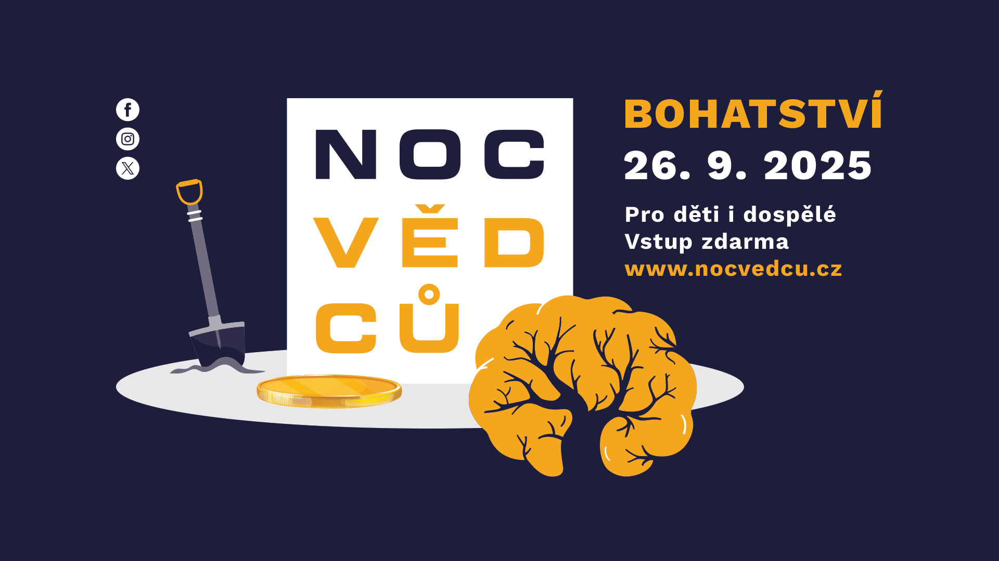

***Téma Noci vědců 2025 je „bohatství“. Zdroj: NocVedcu.cz***

**Fyzikální ústav v Opavě na Bezručově náměstí bude mít pro širokou veřejnost dveře otevřené na Noc vědců 26. září od 17 hodin. Návštěvníci si budou moci poslechnout nezvyklou besedu, zavítat do Unisféry nebo si užít bohatou interaktivní hru napříč celou budovou. Za přízně počasí bude také připraveno pozorování noční oblohy.**

**Program Noci vědců na Fyzikálním ústavu v Opavě**

* **17:00-19:00 – sférický pořad „Pod povrchem“**   
  (Sférická projekce Unisféra)  
    
  *Svět bez elektřiny si dnes málokdo dokáže představit. Denně se v naší republice spotřebuje až 160 GWh elektrické energie. Z toho je 36 % z jaderných zdrojů, 12 % z obnovitelných zdrojů, ale 38 % se stále vyrábí z uhlí. Právě proces těžby hnědého uhlí od začátku až do konce je hlavním tématem netradičního autorského sférického filmu. Mapuje celou cestu uhlí, od samotného odkrytí skrývky, přes technologii těžby a dopravy až po spálení uhlí v elektrárně. Působivé záběry z dronů však divákům představí také rekultivovanou přírodu po těžbě.*  
    
  Začátky vždy v půl a celou, poslední projekce v 18:30. Nutná rezervace na <http://unisfera.slu.cz/#rezervace>

Obsah obrázku mrak, oblečení, Lidská tvář, umění

Obsah generovaný pomocí AI může být nesprávný.

*Projekce vesmíru v Unisféře. Foto: Adam Hofer/FÚ v Opavě.*

* **17:00-22:00 – Interaktivní hra – Fyzikální dobrodružství: Za hranicí poznání**  
  (Budova Fyzikálního ústavu v Opavě)  
    
  *Vydejte se na interaktivní výpravu napříč budovou Fyzikálního ústavu na Bezručově náměstí 13 v Opavě! Hravá prohlídka propojuje prvky fyzického světa s online prostředím a formou „adventure game“ vászavede do klíčových učeben i studijních prostor. Splníte logické, vědomostní i praktické úkoly, nasbíráte indicie a tak poznáte zábavnou cestou studijní programy, které se na ústavu vyučují. Hra je přizpůsobena různým věkovým kategoriím.*
* **18:00-19:30 – Beseda „Bohatství Marsu“**  
  (Budova Fyzikálního ústavu v Opavě, učebna B1)  
    
  *Beseda „Bohatství Marsu“ prozkoumá potenciál čtvrté planety Sluneční soustavy jako zdroje surovin, vědeckých poznatků, ekonomických a společenských příležitostí. Účastníci – vědci ze Slezské univerzity, členové Czech Mars Society – budou debatovat o technických možnostech těžby a využití marsovských zdrojů (voda, regolit, kovy), právních a etických rámcích (mezinárodní smlouvy, vlastnická práva), ekologické ochraně Marsu a socioekonomických dopadech komercializace vesmíru. Diskuse propojí vědecké cíle se současnou technologickou realitou a zamyslí se nad zásadami odpovědného přístupu, který by umožňoval současné či budoucí generace těžit z průzkumu a využití Marsu. Co nám kolonizace Marsu může dát?*
* **19:00-22:00 – (Za jasného počasí) Pozorování noční oblohy**  
  (Observatoř WHOO!)  
    
  *Pozorování noční oblohy bude probíhat na terase observatoře WHOO! Akce je možná pouze za jasného počasí. V případě nepříznivého počasí bude probíhat náhradní program v budově v místnosti č. 404.*   
    
  Kapacita maximálně 10 osob, je nutná rezervace, více <https://whoo.slu.cz/#pozorovani-pro-verejnost>

Obsah obrázku venku, budova, strom, dům

Obsah generovaný pomocí AI může být nesprávný.

*Observatoř WHOO! na Fyzikálním ústavu v Opavě. Foto: Ondřej Smékal/FÚ v Opavě.*

**Kontakty a další informace:**

**Bc. Lucie Dospivová**  
Referát pro vnější vztahy SÚ v Opavě,  
koordinátorka Noci vědců na FÚ  
Email: [lucie.dospivova@physics.slu.cz](mailto:lucie.dospivova@physics.slu.cz)   
Telefon: + 420 553 684 214

**RNDr. Tomáš Gráf, Ph.D.**  
*Fyzikální ústav SU v Opavě,  
vedoucí observatoře WHOO! a Unisféry*Email: [tomas.graf@fpf.slu.cz](mailto:tomas.graf@fpf.slu.cz)  
Telefon: +420 734 268 124